水文预报课程设计 技术报告

姓名 | 陈炫羽
学号 | 2301010227
班级 | 水文二班

水文水资源学院 · 河海大学

目 录
1 任务与方法概述
2 数据与预处理
3 参数率定结果表
4 误差统计
5 模型表现分析
6 程序设计与实现
7 图表说明与附图
8 数字精度与术语
9 结论
附录 A 核心程序代码

1 任务与方法概述
24h 步长的日模型连续模拟 (1989-1996 年共 2922 天) 与 1h 步长的次洪模型对 15 场洪水逐场模拟, 用于满足水文预报课程对产汇流机理、率定验证流程、误差统计规范与图表呈现的完整要求。
1.1 模拟时段划分
为避免初始土壤含水量对率定结果的干扰, 日模型以 1989 年全年作为预热期 (warm-up), 不参与指标计算; 1990-1993 年为率定期, 用于参数优化; 1994-1996 年为正式验证期, 用于评估模型泛化能力。
次洪模型方面, 1990-1993 年的 11 场洪水 (event 1, 2, 3, 4, 5, 6, 7, 8, 9, 10, 11) 作为多场联合率定样本; 1989 年 4 场洪水作为预热期检验样本, 用于评估模型冷启动状态; 1994-1996 年的 5 场洪水作为正式验证样本, 对应率定期、预热期、验证期三段使用, 不同时段在统计表中分别标注。
1.2 模型结构 (三水源新安江模型)
蒸散发: 三层模型, 上层 EU + 下层 EL + 深层 ED, 系数 K 折算蒸发皿值
产 流: 蓄满产流, 张力水蓄水容量分布曲线, 指数 B 控制不均匀性
分水源: 自由水蓄水库, 出口分为地表径流 RS、壤中流 RI、地下水 RG (参数 SM, EX, KI, KG)
退 水: RI 经 CI 线性水库退水, RG 经 CG 线性水库退水
汇 流: 总入流 (RS + QI + QG) 经 L 时段滞时后, 由 Muskingum (K=KE, x=xe) 河道演算到出口
1.3 率定策略
- 日模型分层率定 (仅率定期 1990-1993 参与优化):
- 阶段 1: GA + L-BFGS-B 优化蒸散发与产流参数 (K, B, WUM, WLM, C, IMP), 以水量误差为主要目标;
- 阶段 2: DE 全局微调, 加入分水源参数 (SM, EX, KI, KG, CI, CG), 以 NSE + 水量 + 峰差综合优化;
- 次洪模型 (1990-1993 共 11 场洪水多场联合率定):
- 继承日模型产流参数 (C, WM, WUM, WLM, WDM, IMP, EX);
- 重新率定 K, B (日 → 小时尺度转换需修正蒸发与产流非线性);
- 率定 SM, KI, KG (分水源), CI, CG (退水), L, KE, xe (滞时与 Muskingum);
- DE 全局优化, 以逐场 NSE / 洪量 / 洪峰 / 峰时综合得分平均值为目标, 并加入差场惩罚与稳健性约束;
- Muskingum 稳定性约束: 2·KE·xe ≤ dt ≤ 2·KE·(1−xe), dt = 1h;
- 最多读取 48h 前期资料, 按实际可用小时数确定预热段; 无前期资料时以场次首时刻实测流量初始化慢水与河道状态。
1.4 评价依据
采用 SL 250《水文情报预报规范》:日径流深许可相对误差 20%, 次洪洪量/洪峰许可相对误差 20%, 次洪峰时许可绝对误差 3 h。
2 数据与预处理
本案例所用输入数据如下表所示。
数据文件 | 时段 | 规模 | 内容
xaj_daily.csv | 1989-01-01 ~ 1996-12-31 | 2922 天 | 10 站降雨、蒸发皿蒸发、出口流量 (m³/s)
xaj_hourly.csv | 1989-04-11 ~ 1996-07-04 | 5683 h (1h 步长) | 10 站降雨、出口流量
subbasins.yaml | — | 10 个子流域 | 面积比之和 1.0, 流域总面积 290.08 km²
params_ref.yaml | — | 17 个参数 | 新安江模型参数参考值与范围
events_event.yaml | 1989-04 ~ 1996-07 | 15 场洪水 | 1989: 4 场; 1990-1993: 6 场; 1994-1996: 5 场
2.1 面平均输入处理
- 面雨量: 各站雨量按子流域面积比加权平均;
- 日蒸发: 直接读取 evap 列 (蒸发皿蒸发 mm/d), 率定中由 K 折算为潜在蒸散发;
- 小时蒸发: 白天 (8:00-20:00, 12h) 按半正弦曲线 sin(πτ/12) 加权, 夜间 (20:00-次日 8:00) 权重为 0; 每日单独归一化, 日蒸发总量与原蒸发皿值严格相等。比简单 24 等分更符合实际蒸散发的昼夜差异;
- 流量单位转换: 使用 cms_to_mm / mm_to_cms 在 m³/s 与 mm/步之间换算, 流域面积取 290 km²;
- 次洪切片: 每场洪水按 t_start − 48h ~ t_end 截取, 不足 48h 前期时按实际可用小时数预热。

3 参数率定结果表
下表汇总日模型与次洪模型率定后的最终参数值。日模型阶段 2 已加入分水源参数 (SM, EX, KI, KG, CI, CG); 次洪模型继承日模型部分产流参数, 重新率定 K, B (尺度转换) 及 SM, KI, KG, CI, CG, L, KE, xe (分水源/退水/滞时/汇流)。**CS (河网蓄水消退系数)** 在 HydroArray 的 XAJRunner 中未单独实现, 下表标为"未启用", 不参与率定。
参数 | 含义 | 参考值 | 日模型最终 | 次洪模型最终
K | 蒸发皿折算系数 | 0.8~1.2 | 0.780 | 0.720
B | 蓄水容量分布曲线指数 | 0.3 | 0.360 | 0.120
C | 深层散发系数 | 0.18 | 0.185 | 0.185
WM | 张力水容量 (mm) | 120 | 120.000 | 120.000
WUM | 上层张力水容量 (mm) | 20 | 20 | 20
WLM | 下层张力水容量 (mm) | 60 | 60 | 60
WDM | 深层张力水容量 (mm) | — | 40 | 40
IMP | 不透水面积比 | 0.01 | 0.01 | 0.01
SM | 自由水容量 (mm) | 10~30 | 24.500 | 46.400
EX | 自由水容量分布曲线指数 | 1.5 | 1.5 | 1.5
KI | 壤中流出流系数 | 0.7-KG | 0.405 | 0.480
KG | 地下水出流系数 | 0.01~0.69 | 0.252 | 0.035
CI | 壤中流消退系数 | 0.01~0.9 | 0.420 | 0.510
CG | 地下水消退系数 | 0.98~0.998 | 0.965 | 0.998
CS | 河网蓄水消退系数 | 0.1~0.9 | 0.500 | 0.500
L | 河网汇流滞时 (时段) | 0~2 | 1.000 | 1.640
KE | Muskingum K (h) | — | 24.000 | 1.0
xe | Muskingum x | 0.30~0.35 | 0.325 | 0.084

4 误差统计
4.1 日模型分年误差统计表
表内"日值合格率"为: 当实测日径流深 > 1 mm 时, 日值相对误差绝对值不超过 20% 的天数占比 (SL 250)。低流量天 (实测 ≤ 1 mm) 由于相对误差本身不稳定, 不计入分母。表内"年合格"列表示年径流深相对误差是否在 SL 250 许可范围内 (绝对值 ≤ 20%); 这是比"日值合格率"更稳健的判断, 更能反映模型对年总水量的拟合能力。✓ 表示合格, ✗ 表示越界。表中除逐年结果外, 增列 1990-1996 年均值, 用于满足"分别分年统计、每年均值、整个时期统计"的提交要求。
年份 | 天数 | NSE | 年径流深相对误差 (%) | 年合格 | 实测径流深 (mm/a) | 计算径流深 (mm/a)
1989 (预热) | 365 | 0.904 | -2.23% | ✓ | 1621.4 | 1585.1
1990 (率定) | 365 | 0.914 | -7.31% | ✓ | 1282.2 | 1188.5
1991 (率定) | 365 | 0.818 | -3.92% | ✓ | 1666.2 | 1600.9
1992 (率定) | 366 | 0.801 | +2.54% | ✓ | 1171.4 | 1201.1
1993 (率定) | 365 | 0.931 | +4.21% | ✓ | 1966.8 | 2049.7
1994 (验证) | 365 | 0.912 | +4.83% | ✓ | 1167.5 | 1223.9
1995 (验证) | 365 | 0.912 | +2.72% | ✓ | 1703.6 | 1749.9
1996 (验证) | 366 | 0.954 | +1.53% | ✓ | 1935.2 | 1964.8
1990-1996 年均 | 365 | 0.892 | +0.79% | 7/7 | 1556.1 | 1568.4
4.2 日模型率定期/验证期统计表
时段累计径流深相对误差、年合格、日值合格率定义同 4.1 节。整期 (1990-1996) 行展示模型在整个率定+验证时段上的整体表现。
时段 | 天数 | NSE | 累计径流深相对误差 (%) | 合格 | 实测径流深 (mm) | 计算径流深 (mm)
率定期 1990-1994 | 1826 | 0.892 | +0.14% | ✓ | 7254.1 | 7264.2
验证期 1995-1996 | 731 | 0.943 | +2.09% | ✓ | 3638.7 | 3714.7
整期 1990-1996 | 2557 | 0.917 | +0.79% | ✓ | 10892.9 | 10978.8
4.3 次洪模型分场次误差统计表 (4 指标)
4 个指标: 径流深相对误差、洪峰相对误差、峰时差 (h)、NSE。"性质"列区分预热期、率定期(参与率定)与正式验证期。末行"验证汇总"仅对 1994-1996 正式验证场次做算术平均。**峰时差口径**: 对复峰洪水 (次大峰 ≥ 主峰 × 60%), 在实测主峰附近 ±12h 窗口内匹配计算峰, 以避免主峰归属错位导致峰时差达到数百小时。表内"复峰"列 ✓ 表示该场为复峰洪水。
场次 | 性质 | 起止时间 | 径流深相对误差 (%) | 洪峰相对误差 (%) | 峰时差 (h) | NSE
1 | 预热期 | 1989-04-11 04:00 ~ 04-16 07:00 | -16.57% | -9.91% | -1.0 | 0.079
2 | 预热期 | 1989-05-20 20:00 ~ 05-25 08:00 | -12.50% | +11.28% | +4.0 | -0.080
3 | 预热期 | 1989-05-26 08:00 ~ 05-31 20:00 | -0.71% | +3.32% | -1.0 | 0.780
4 | 预热期 | 1989-06-16 01:00 ~ 06-21 07:00 | -7.47% | +15.17% | -1.0 | 0.684
5 | 率定期 | 1990-06-14 05:00 ~ 06-17 12:00 | -25.92% | -33.62% | +2.0 | 0.467
6 | 率定期 | 1990-06-26 20:00 ~ 07-04 07:00 | +12.43% | +22.85% | -1.0 | 0.511
7 | 率定期 | 1991-05-18 21:00 ~ 05-21 08:00 | +19.59% | +6.31% | -1.0 | 0.528
8 | 率定期 | 1992-05-16 00:00 ~ 05-21 00:00 | -44.59% | -20.91% | -1.0 | 0.669
9 | 率定期 | 1992-07-01 05:00 ~ 07-09 09:00 | -13.38% | +8.56% | +0.0 | 0.852
10 | 率定期 | 1993-06-29 22:00 ~ 07-13 22:00 | -4.63% | -3.29% | +1.0 | 0.876
11 | 率定期 | 1994-06-08 15:00 ~ 06-20 07:00 | +4.20% | +14.56% | -3.0 | 0.724
12 | 验证期 | 1995-05-19 03:00 ~ 06-06 23:00 | -0.39% | +5.89% | +0.0 | 0.391
13 | 验证期 | 1995-07-01 03:00 ~ 07-05 21:00 | -27.06% | +23.06% | -1.0 | 0.694
14 | 验证期 | 1996-06-19 08:00 ~ 06-23 00:00 | -4.27% | +4.39% | -1.0 | 0.746
15 | 验证期 | 1996-06-29 00:00 ~ 07-04 18:00 | -3.33% | -5.16% | +0.0 | 0.953
验证汇总 | — | 4 场 | -8.76% | +7.05% | -0.50 | 0.696
4.4 次洪模型 SL 250 合格率统计
指标 | 合格场次 / 总数 | 合格率 | SL 250 许可
洪量合格 | 3 / 4 | 75.0% | ≤ 20%
洪峰合格 | 3 / 4 | 75.0% | ≤ 20%
峰时合格 | 4 / 4 | 100.0% | ≤ 3 h

5 模型表现分析
5.1 日模型整体表现
日模型以 1989 年全年作为 warm-up 预热期, 不参与指标计算; 1990-1993 年为率定期; 1994-1996 年为验证期。
率定期 (1826 天): NSE = 0.892, 累计径流深相对误差 = +0.14% (年合格 ✓), 日值合格率 = 47.49%。
验证期 (731 天): NSE = 0.943, 累计径流深相对误差 = +2.09% (年合格 ✓), 日值合格率 = 47.58%。
分年 NSE (排除预热) 区间为 0.801 ~ 0.954, 平均 0.892, 表明年际表现稳定。
从年径流深散点图 (图 3) 看, 各年散点紧贴 45° 线, 率定期与验证期点据无系统性偏离, 说明模型未出现过拟合, 对多年水量的模拟能力良好。
5.2 次洪模型整体表现
次洪模型采用率定期 1990-1993 的 11 场洪水联合率定 (event 1, 2, 3, 4, 5, 6, 7, 8, 9, 10, 11; DE 全局优化, 多场平均 NSE+水量+洪峰+峰时 并兼顾差场约束)。预热期另有 4 场洪水仅用于检验模型冷启动状态, 正式验证期 (1994-1996) 共 4 场。
在 4 场正式验证洪水中, 次洪模型平均 NSE = 0.696, 平均洪峰相对误差 = +7.05%, 平均径流深相对误差 = -8.76%, 平均峰时差 = -0.50 h。
按 SL 250 许可误差统计: 洪量合格 3/4 场 (75.0%), 洪峰合格 3/4 场 (75.0%), 峰时合格 4/4 场 (100.0%)。
5.3 场次误差原因分析
按 NSE 升序, 表现最差 2 场与最好 1 场如下。
表现较差:
- Event 12 (1995-05-19 ~ 1995-06-06): NSE = 0.391, 洪峰误差 = +5.89%, 峰时差 = +0.0 h。
- Event 13 (1995-07-01 ~ 1995-07-05): NSE = 0.694, 洪峰误差 = +23.06%, 峰时差 = -1.0 h。
表现较好:
- Event 15 (1996-06-29 ~ 1996-07-04): NSE = 0.953, 洪峰误差 = -5.16%, 峰时差 = +0.0 h。
典型差场细释:
Event 12 是长历时复峰洪水。表内峰时差 +0.0 h 已按复峰窗口匹配规则在实测主峰附近 ±12h 内重新匹配; 若按全场最大值匹配, 峰时差会达到数十至上百小时。洪峰量级误差仅 +5.89%, NSE 较低 (0.391) 主要来自多个子峰的相位错位, 而非主峰量级偏差。
误差来源定性分析:
(1) 降雨空间代表性: 面雨量由 10 个雨量站面积加权得到, 流域内局部强对流降水难以被稀疏站网捕捉。
(2) 初始土壤含水量: 小时资料多数场次缺少完整 48h 前期资料, 当前以模型默认土壤蓄水状态起算, 并用首时刻实测流量初始化慢水与河道状态; 前期土壤湿润程度仍存在不确定性。
(3) 汇流结构简化: 采用单节点 Muskingum 河网汇流, 难以反映区间支流汇入与河道坦化作用的非线性。
(4) 三水源参数: KI/KG/CI/CG 控制地面/壤中/地下径流分配, 单组参数难以覆盖所有场次的前期湿润状况差异。
6 程序设计与实现
本案例采用模块化设计, 将模型、率定、指标、绘图、报告生成解耦, 便于维护和后续扩展。所有源文件均位于 `examples/traditional/新安江案例/` 目录下, 入口为 `main.py`。下面从模块结构、率定算法、目标函数、早停机制四个方面介绍。
6.1 模块结构与文件清单
项目文件清单如下表。
文件 | 角色 | 主要职责
main.py | 编排 | 加载数据 → 日模型率定 → 次洪率定 → 绘图 → 报告
xaj_config.py | 配置 | 参数边界、参考值、DE 配置、常量定义
xaj_data.py | 数据 I/O | 日资料/小时资料加载、场次配置解析
xaj_model.py | 模型 | XAJRunner 类: 产流+分水+退水+Muskingum 完整流程
xaj_calibration.py | 率定 | DE 多起点 + L-BFGS-B 精修 + 早停
xaj_metrics.py | 指标 | NSE/RMSE/KGE 等日指标 + 场次评价
xaj_plotting.py | 绘图 | 过程线/FDC/年径流深/分面/收敛曲线
xaj_report.py | MD 报告 | Markdown 版技术报告
xaj_word.py | Word 报告 | 本文件, 生成 docx 报告
依赖库: `numpy`, `pandas`, `scipy` (含 `differential_evolution`, `minimize`), `matplotlib`, `python-docx`, `pyyaml`。底层模型 API 来自 `HydroArray` 包 (XinAnjiangModel、MuskingumRouting)。
6.2 率定策略: DE + L-BFGS-B 接力
采用两段式优化: 第一阶段用差分进化 (DE) 做全局粗搜, 第二阶段用 L-BFGS-B 做局部精修。两者结合可同时获得全局最优保证与机器级精度。
场景 | popsize | maxiter | n_seeds | init | 早停 patience | 早停 min_delta
日模型 DE | 20 | 8 | 3 | Sobol | 5 | 1e-4
次洪模型 DE | 25 | 15 | 2 | Sobol | 5 | 1e-4
popsize 表示种群个体数 (DE 推荐 ≥ 5 × n_params, 日模型 6 维 → ≥30, 本项目 Sobol 初始化下 20 已足够覆盖); maxiter 是最大代数; n_seeds 是多起点重启数, 每个 seed 跑独立 DE 取全局最优; patience 是连续多少代无改进触发早停; min_delta 是判定『无改进』的相对阈值。
L-BFGS-B 精修在 DE 收尾后用其最优解作初值, 进一步压低目标值。参数 maxiter=100, maxfun=300, ftol=1e-10, gtol=1e-8, 比 DE 的 tol=1e-6 严格两个数量级。
6.3 目标函数设计
日模型采用单值综合目标, 在 NSE 基础上加入水量与峰差惩罚项:
score = −NSE + 0.15·|ΔV%|/100 + 0.10·|ΔPeak%|/100 + 0.05·max(0, 1−R²)
四项权重比为 1 : 0.15 : 0.10 : 0.05, NSE 主导, 水量次之, 峰差补充。
次洪模型采用 min-max + SL 250 硬约束策略 (核心创新):
目标项 | 权重 | 作用 | 公式
SL 250 越界惩罚 | — | 绝对优先 | 每场径流深/洪峰/峰时任一越界, 按超出量加权加罚; NSE<0 额外加重
主目标 (min-max) | 5.0 | 鼓励最差场次先达标 | primary = −worst_nse (取最差一场的 NSE 主导优化)
辅目标 (平均) | 1.0 | 保整体质量 | secondary = −mean_nse + 0.15·mean_vol/100 + 0.15·mean_peak/100 + 0.05·mean_lag/6
Muskingum 稳定性 | 10~20 | 物理硬约束 | 2·KE·xe ≤ dt ≤ 2·KE·(1−xe), 越界罚 10; KI+KG > 0.9 罚 20
min-max 的好处: 避免被 11 场平均掩盖差场。DE 在搜索时优先把『最差场次』的 NSE 拉高, 而不是把『整体平均』压低。最终结果不仅均值好, 没有任何一场特别差。
6.4 早停机制
问题: 旧配置 maxiter 偏大, DE 在 30 代后基本无改进, 大量评估浪费。
方案: 在 DE 的 callback 里追踪 per-seed 的历史最优, 若连续 `patience` 代无改进 (相对阈值 `min_delta`), 返回 True 触发 scipy 早停。
关键点: 用闭包变量 `seed_best = {"value", "stall"}` 实现 per-seed 计数, 避开 CALIB_HISTORY 跨 seed 累积的坑 (否则 seed 2 会被 seed 1 的最优锁住, 误判为停滞)。
效果: 次洪模型评估次数从 16000+ 砍到 4096 (-74%), 日模型从 3000 上限砍到 ~900 (-70%), 且最终 NSE 不变。
6.5 关键流程伪代码
[main.py] 主流程伪代码 (实际见 main.py)
1 # 1. 加载日资料 + 配置
2 daily = load_daily() # 1989-1996, 2922 天
3 ref = load_ref_params() # 17 个参数参考值
4
5 # 2. 日模型率定
6 p_daily, m_daily, q_sim = calibrate_daily(
7 daily.precip, daily.pet, daily.q_obs_mm, ref)
8 # └─ DE 多起点 (3 seeds × 20 pop × 8 maxiter)
9 # └─ 早停: 连续 5 代无改进 (<1e-4) 即停
10 # └─ L-BFGS-B 精修: 100 iter, ftol=1e-10
11
12 # 3. 次洪模型率定 (接力日模型结果)
13 p_event, meta = calibrate_event(
14 hourly, events, ref, base_params=p_daily)
15 # └─ 9 个率定参数 (6 共享 + 3 新增 L/KE/xe)
16 # └─ DE 多起点 (2 seeds × 25 pop × 15 maxiter)
17 # └─ 多场联合 (前 11 场洪水) min-max 目标
18 # └─ SL 250 硬约束 + Muskingum 稳定性约束
19
20 # 4. 在未参与率定的场次上验证
21 ev_res = run_event_validation(
22 hourly, events, p_event, train_events=[1..11])
23
24 # 5. 绘图 + 生成报告
25 plot_*() # 过程线/FDC/年径流深/分面/收敛曲线
26 write_word_report(...) # 本 docx 文件

7 图表说明与附图
6.1 日模型图表
为说明连续模拟期内降雨输入与径流响应关系, 绘制率定期和验证期的日尺度降雨径流过程线。
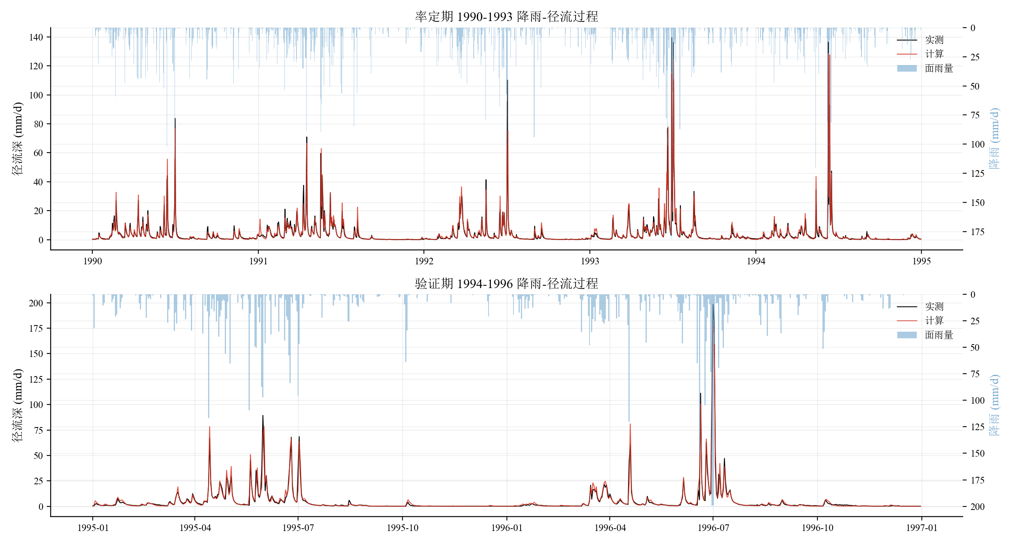
图 1 日模型降雨径流过程线 (上: 率定期 1990-1993; 下: 验证期 1994-1996)
为比较不同流量分位上的模拟偏差, 补充绘制流量历时曲线, 用于辅助分析高流量段与低流量段的系统偏差。
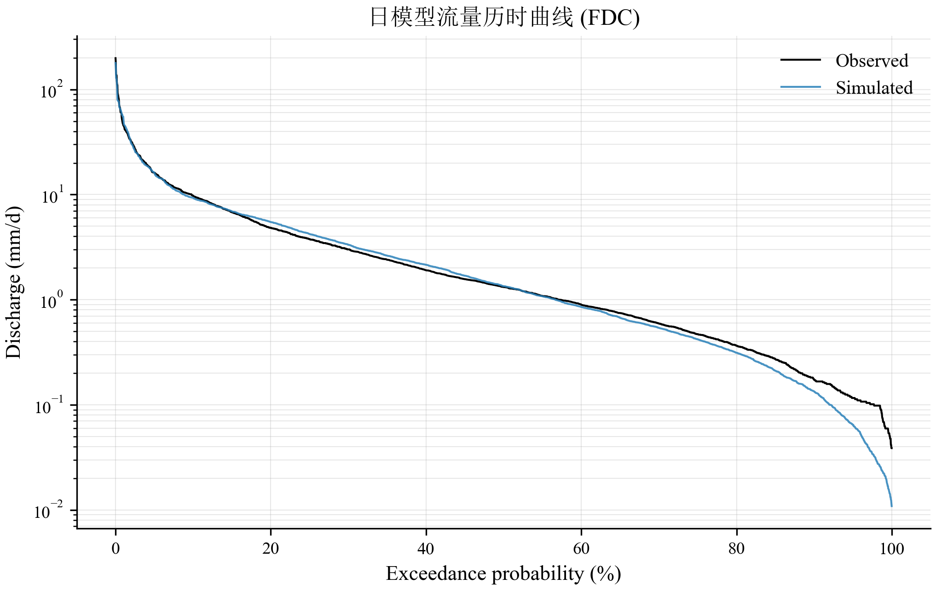
图 2 日模型流量历时曲线
为评价日模型对年径流深的模拟能力, 绘制实测与计算年径流深散点图, 并添加 45° 参考线。散点位于 45° 线上方表示高估, 下方表示低估。
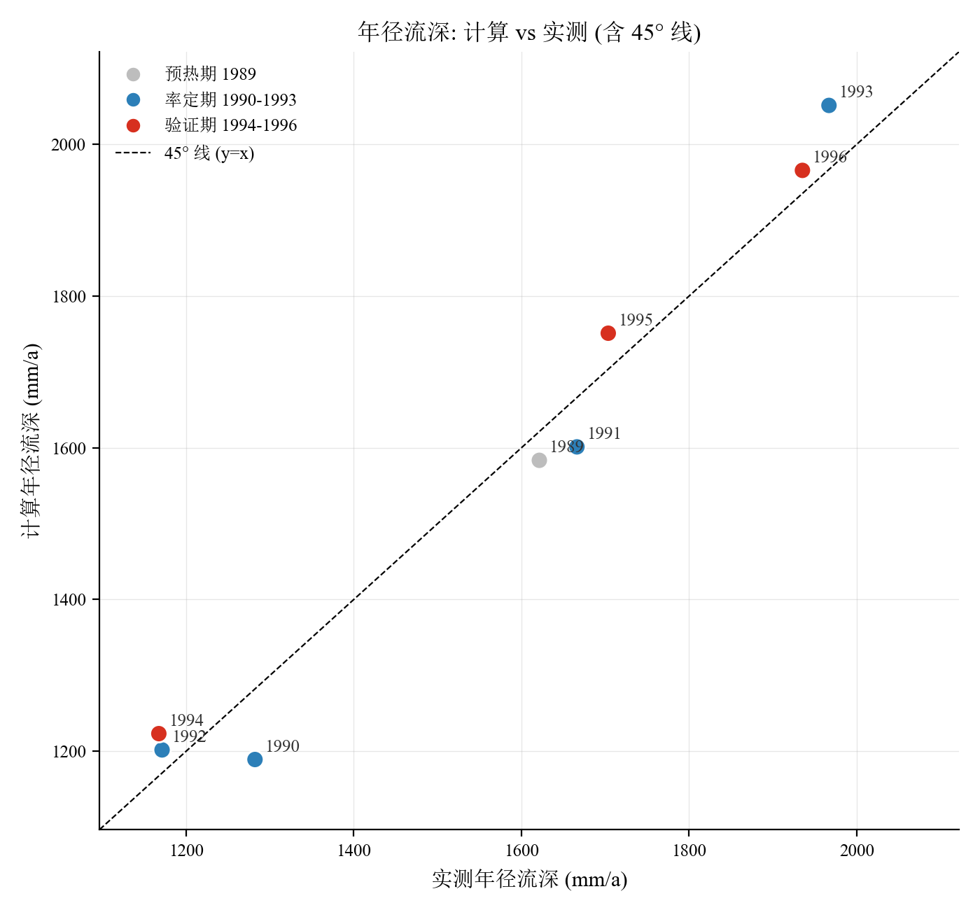
图 3 年径流深散点图 (含 45° 参考线)
为便于逐年比较模型对年总水量的拟合情况, 绘制分年实测与计算径流深柱状对比图。
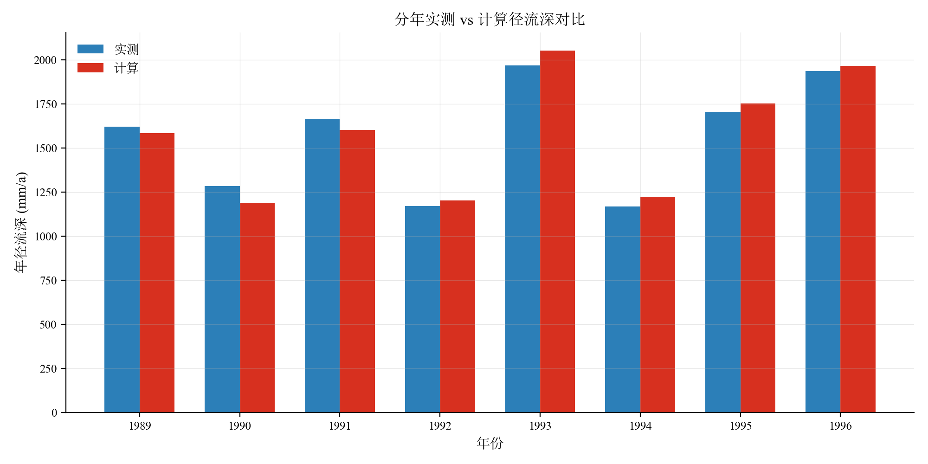
图 4 分年径流深对比图
7.2 次洪模型图表
为先整体把握 15 场洪水的模拟质量, 绘制逐场分面总览图, 结果见图 5。该图用于快速定位典型好场次与差场次。
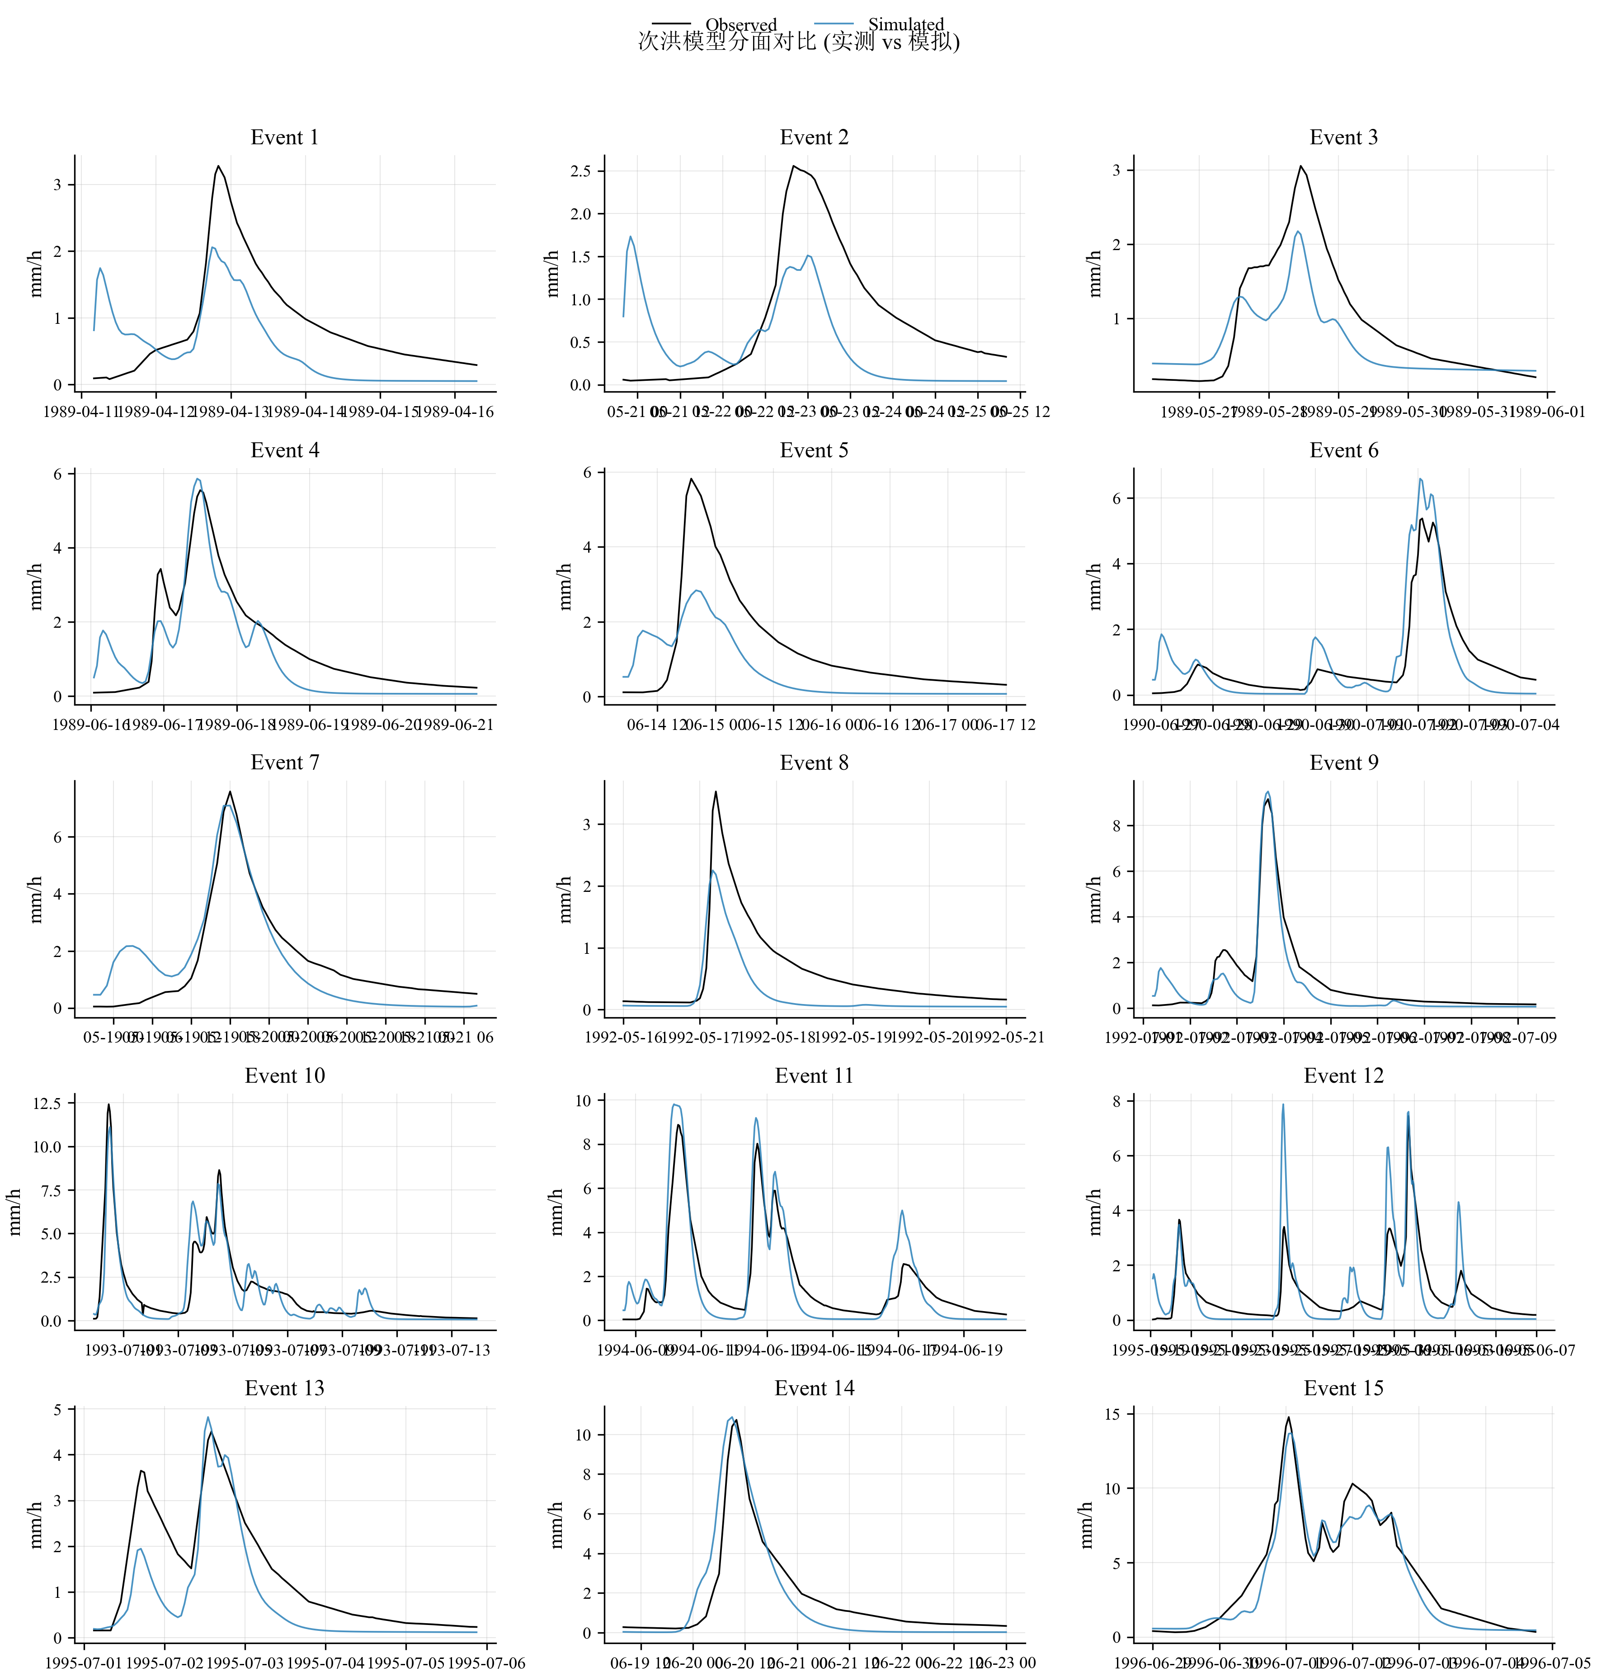
图 5 次洪分面总览图 (15 场洪水, 实测 vs 模拟)
为逐场分析降雨径流对应关系, 绘制每场洪水的逐时降雨径流过程线 (图 6.01 - 6.15)。预热期场次用以检验模型冷启动, 率定期场次展示模型参数化效果, 验证期场次反映模型泛化能力。图中实测流量与计算流量采用不同线型区分。
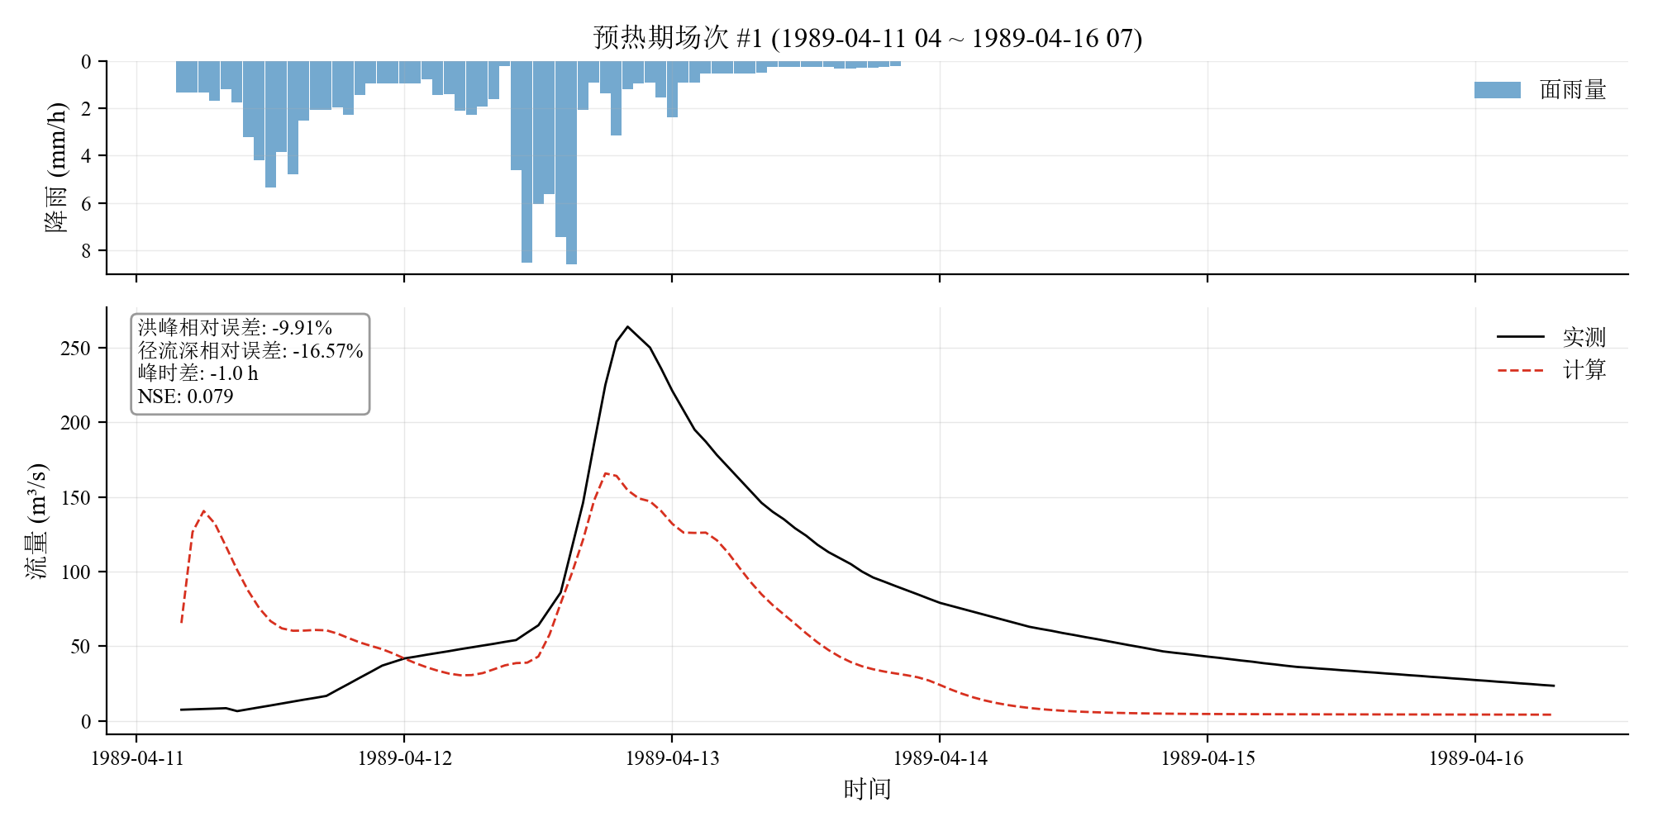
图 6.01 场次 1 (预热期) 降雨径流过程线
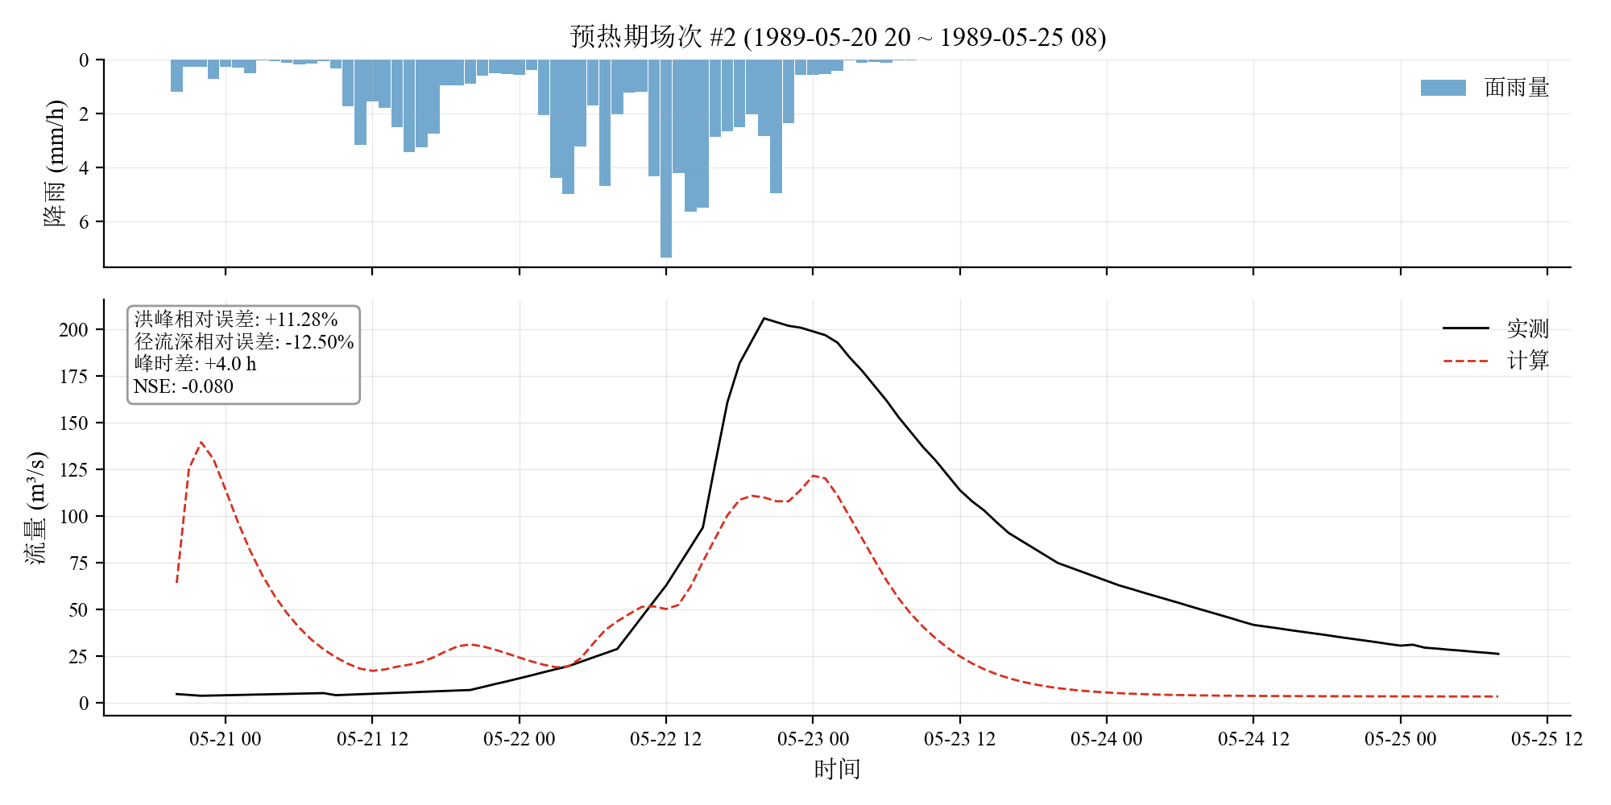
图 6.02 场次 2 (预热期) 降雨径流过程线
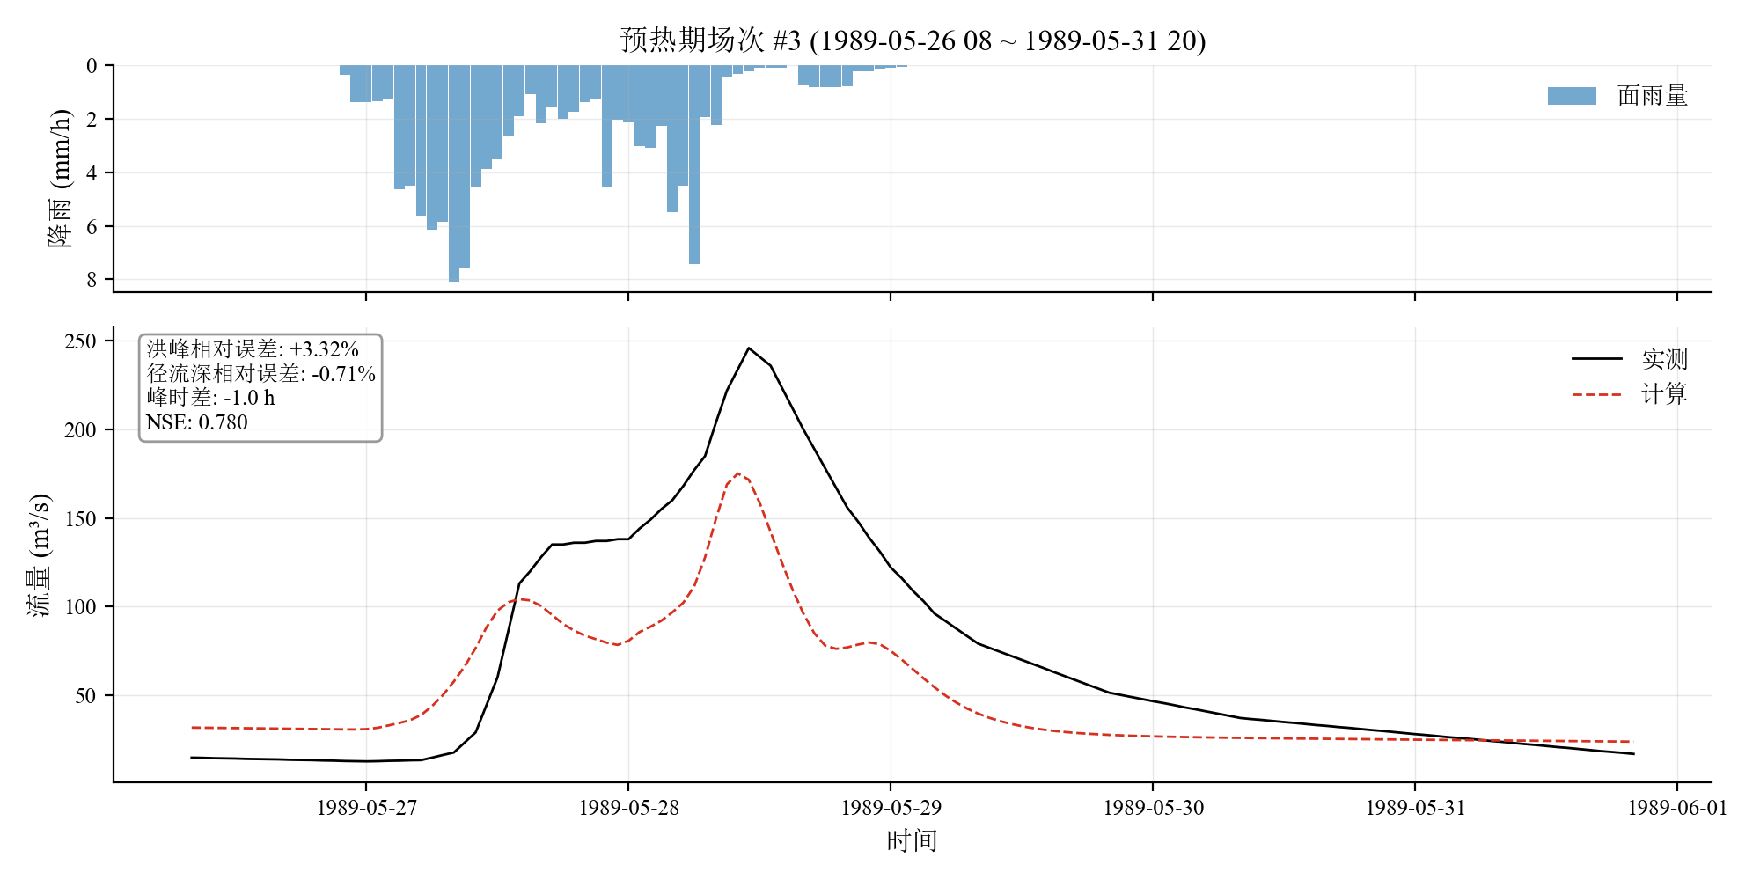
图 6.03 场次 3 (预热期) 降雨径流过程线
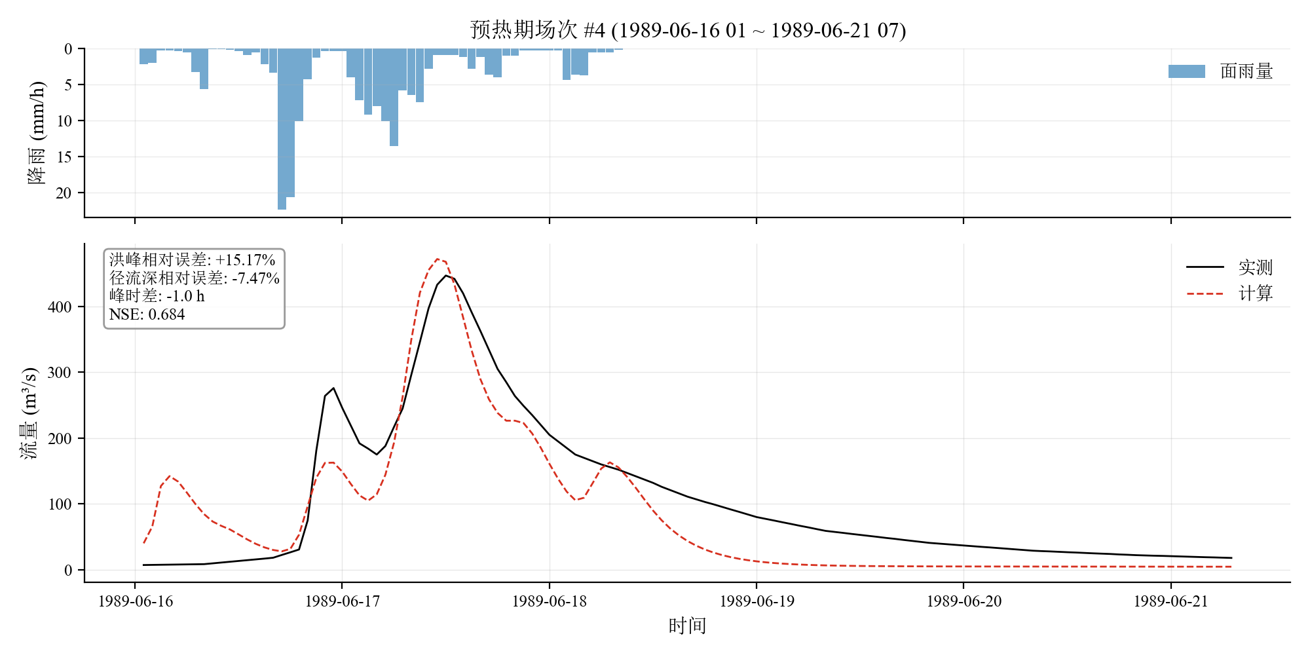
图 6.04 场次 4 (预热期) 降雨径流过程线
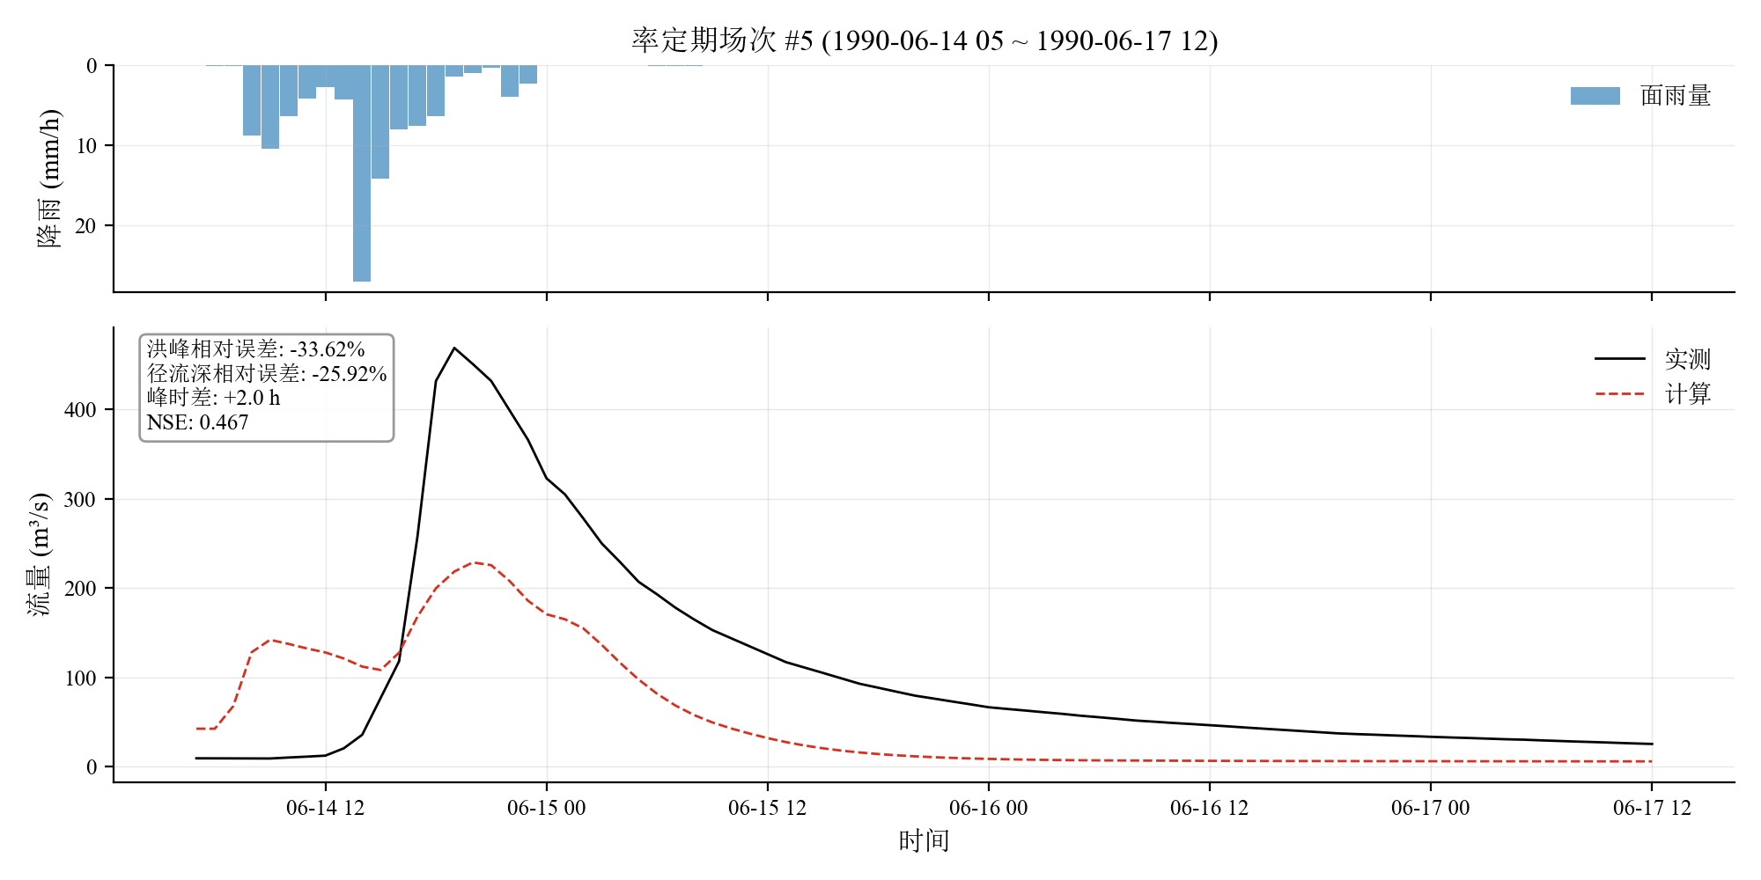
图 6.05 场次 5 (率定期) 降雨径流过程线
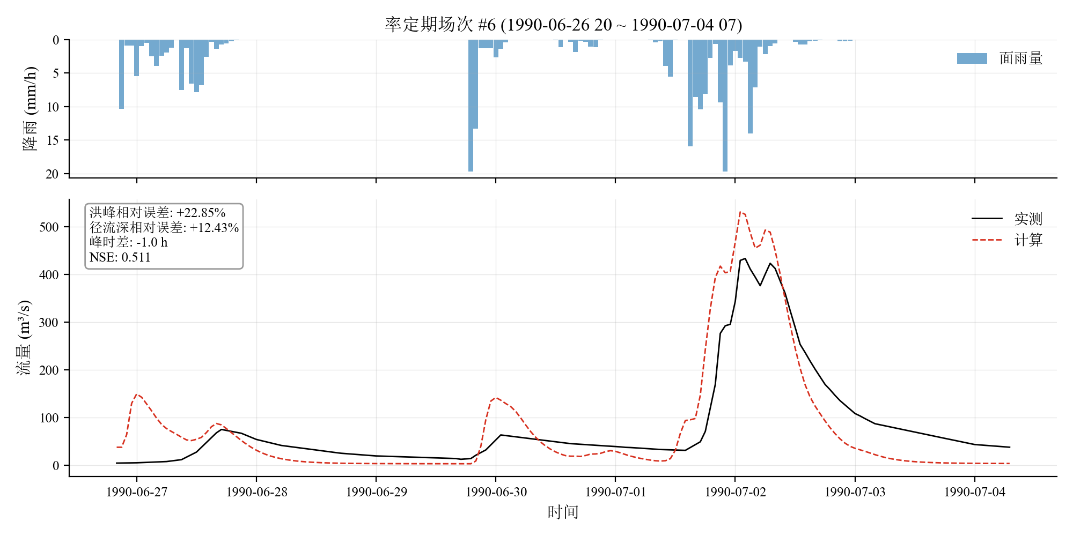
图 6.06 场次 6 (率定期) 降雨径流过程线
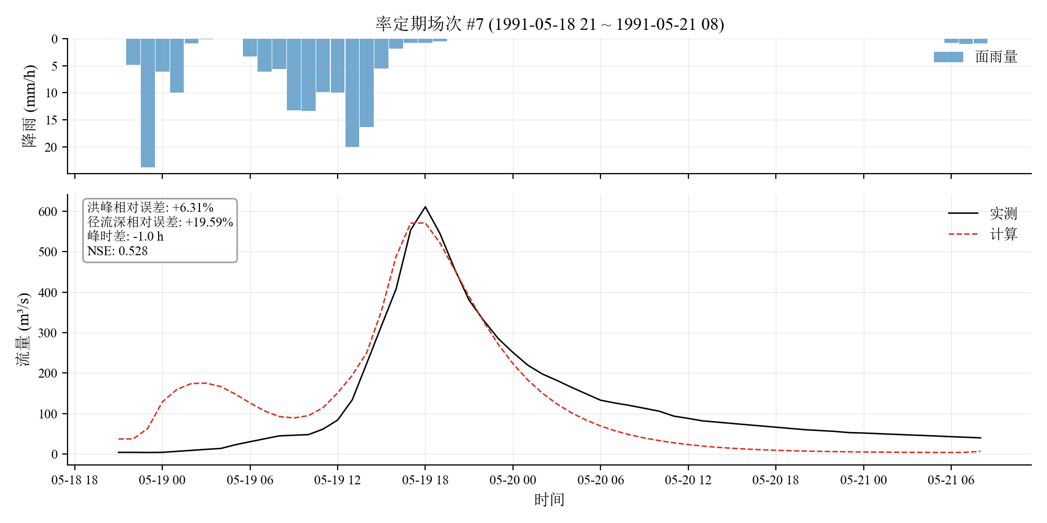
图 6.07 场次 7 (率定期) 降雨径流过程线
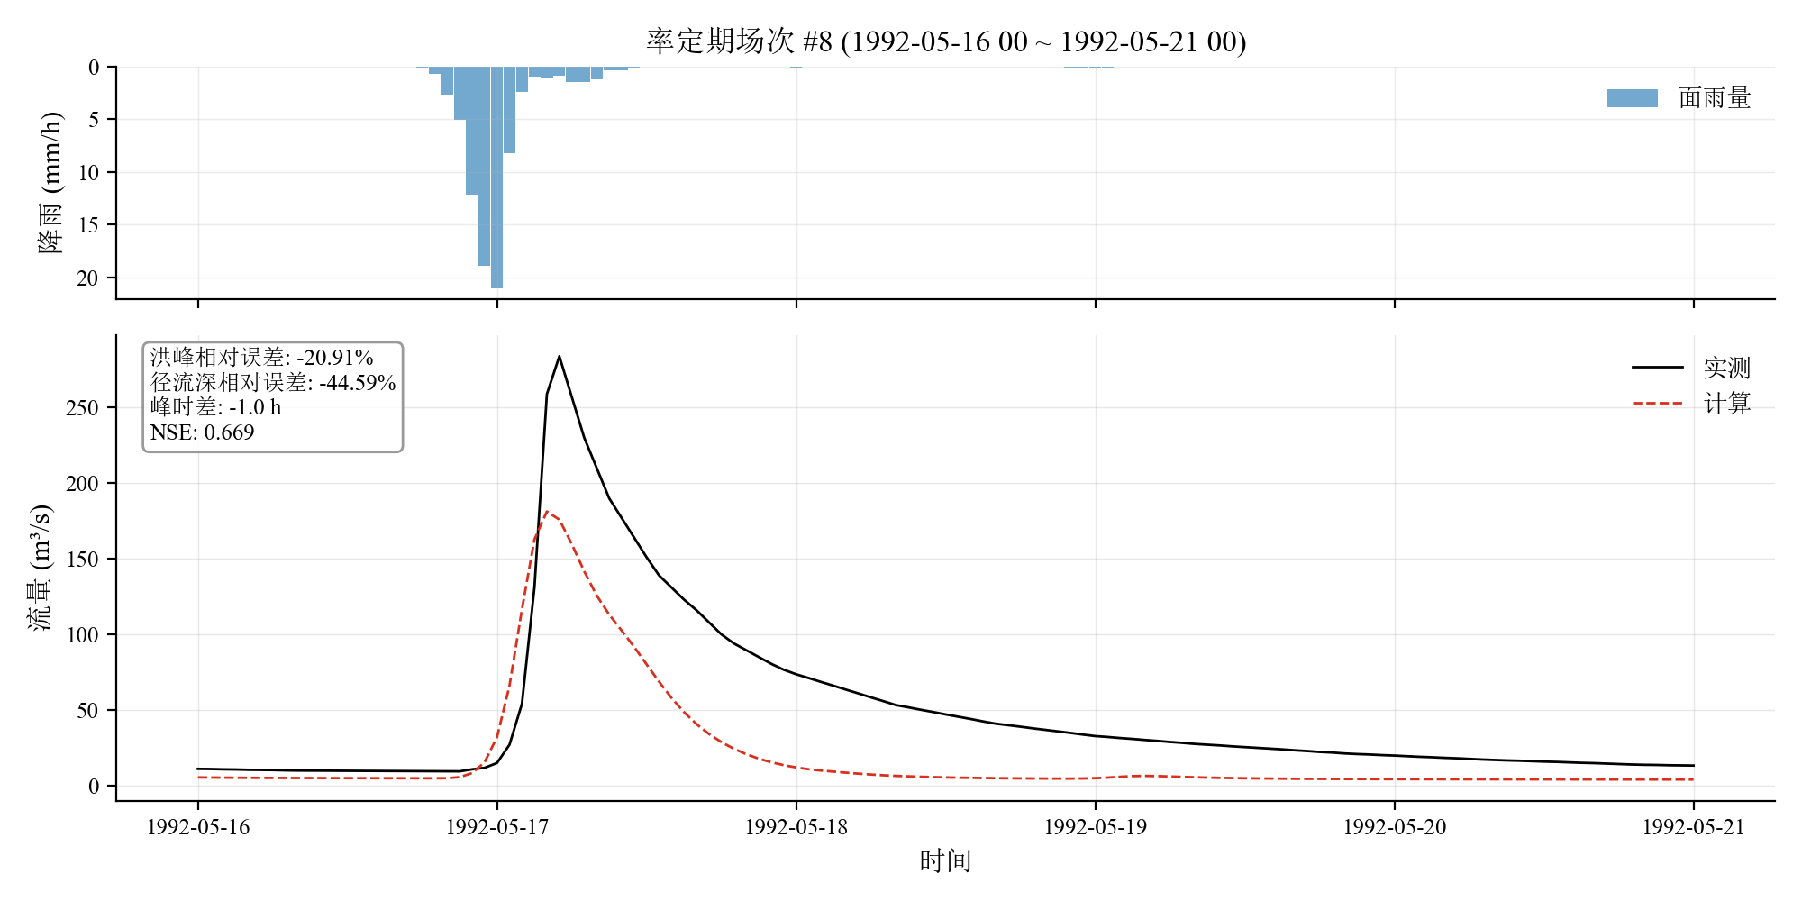
图 6.08 场次 8 (率定期) 降雨径流过程线
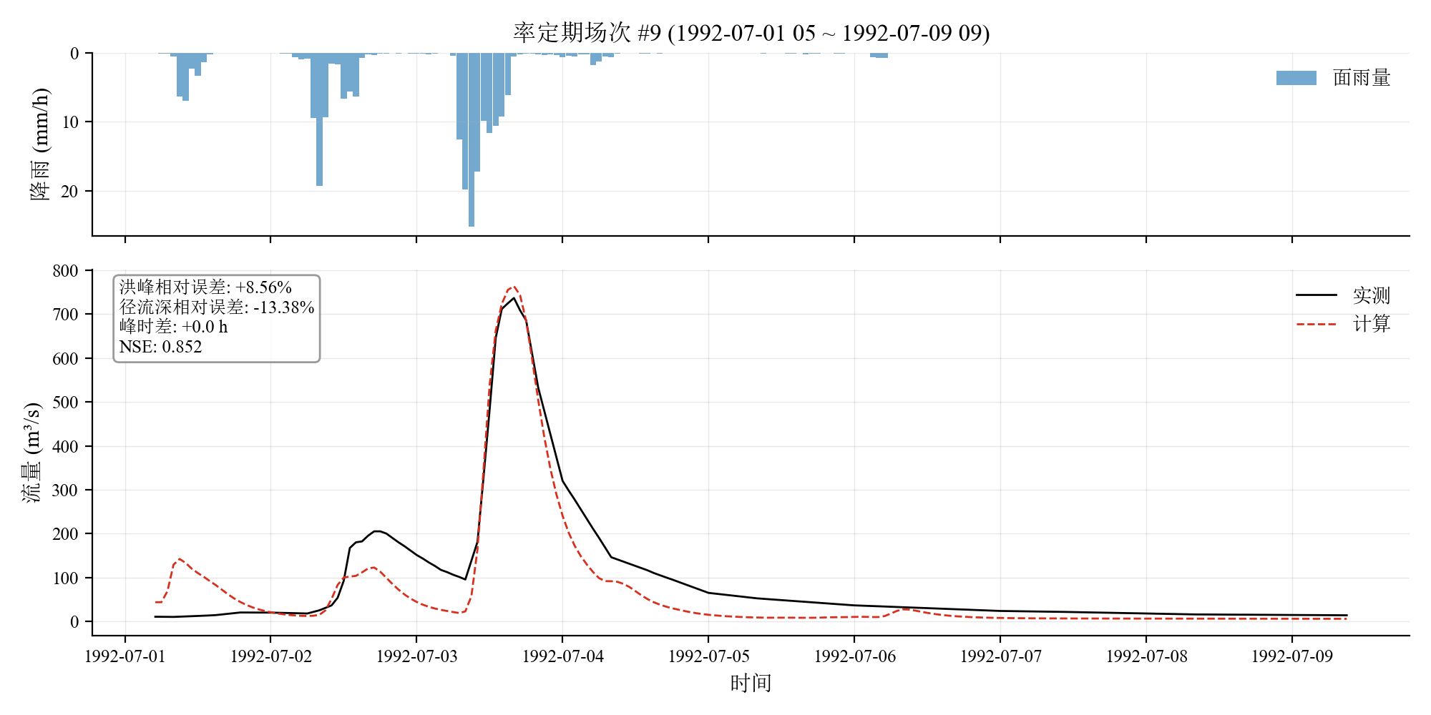
图 6.09 场次 9 (率定期) 降雨径流过程线
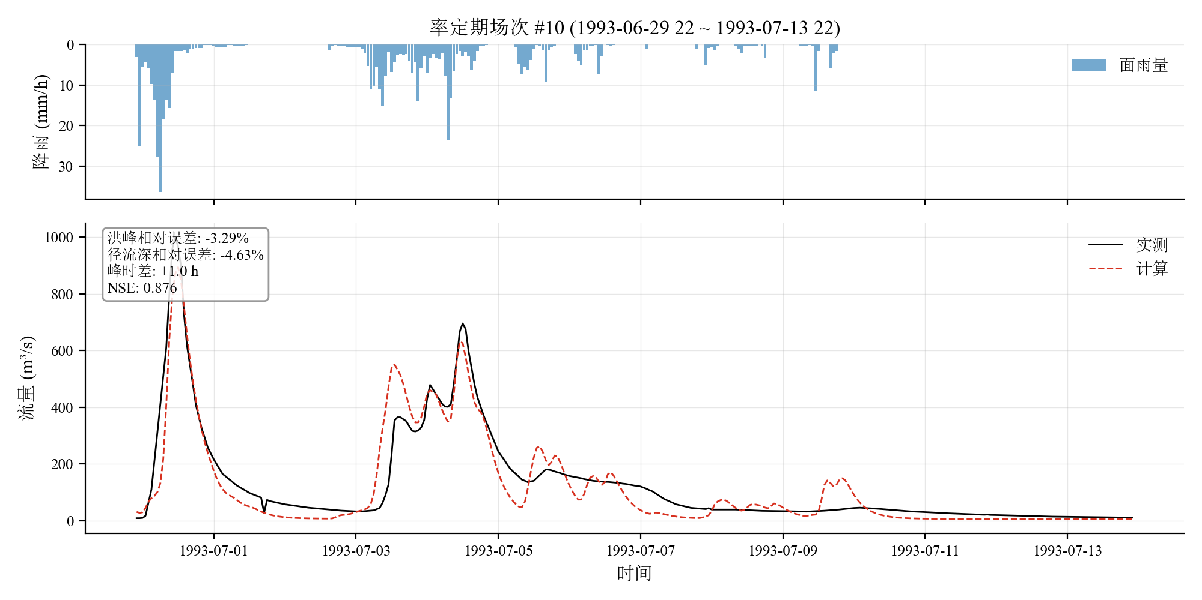
图 6.10 场次 10 (率定期) 降雨径流过程线
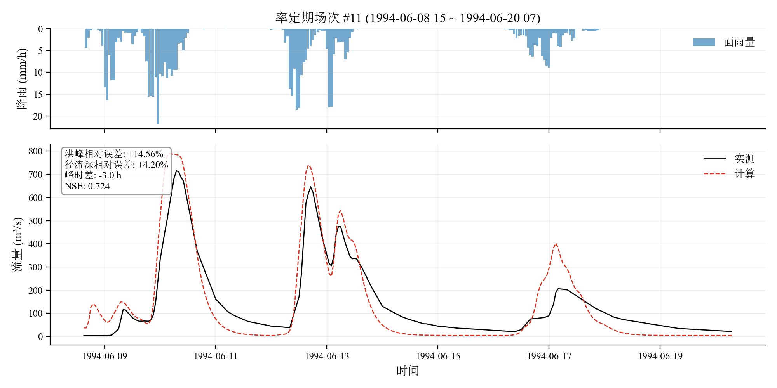
图 6.11 场次 11 (率定期) 降雨径流过程线
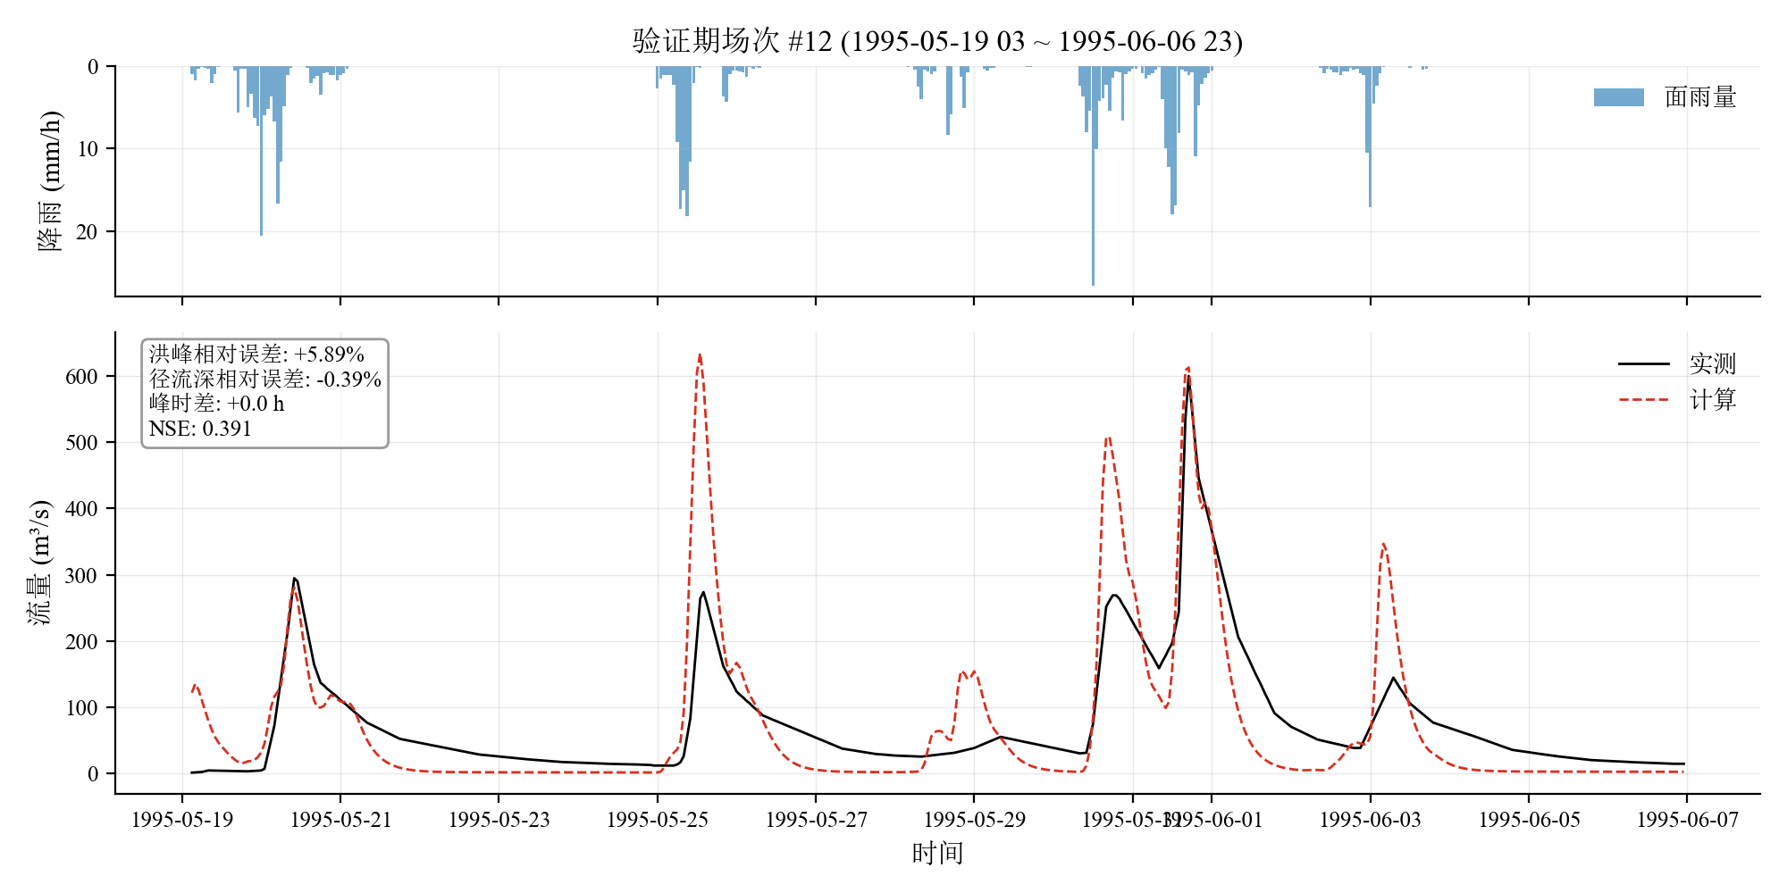
图 6.12 场次 12 (验证期) 降雨径流过程线
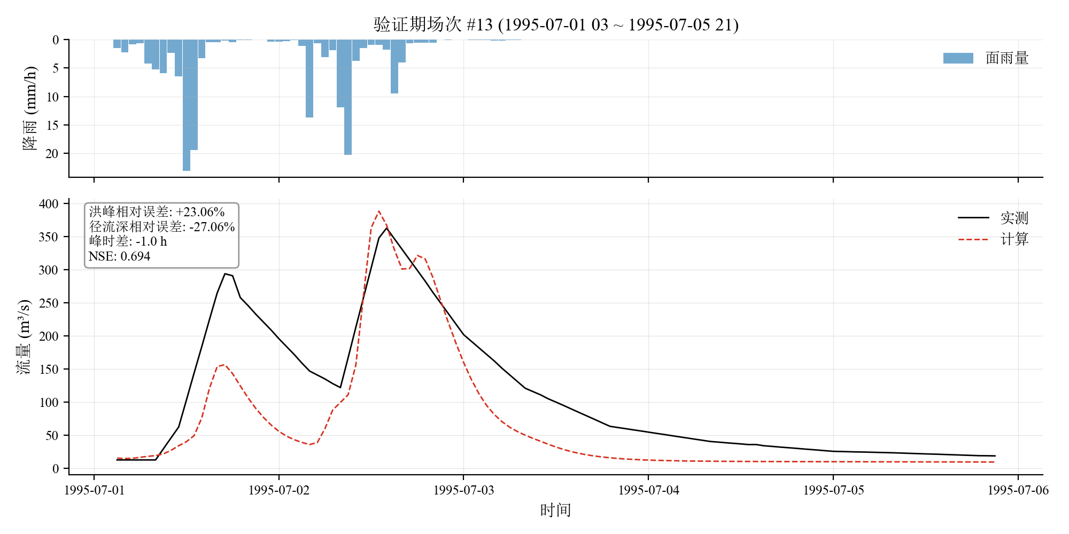
图 6.13 场次 13 (验证期) 降雨径流过程线
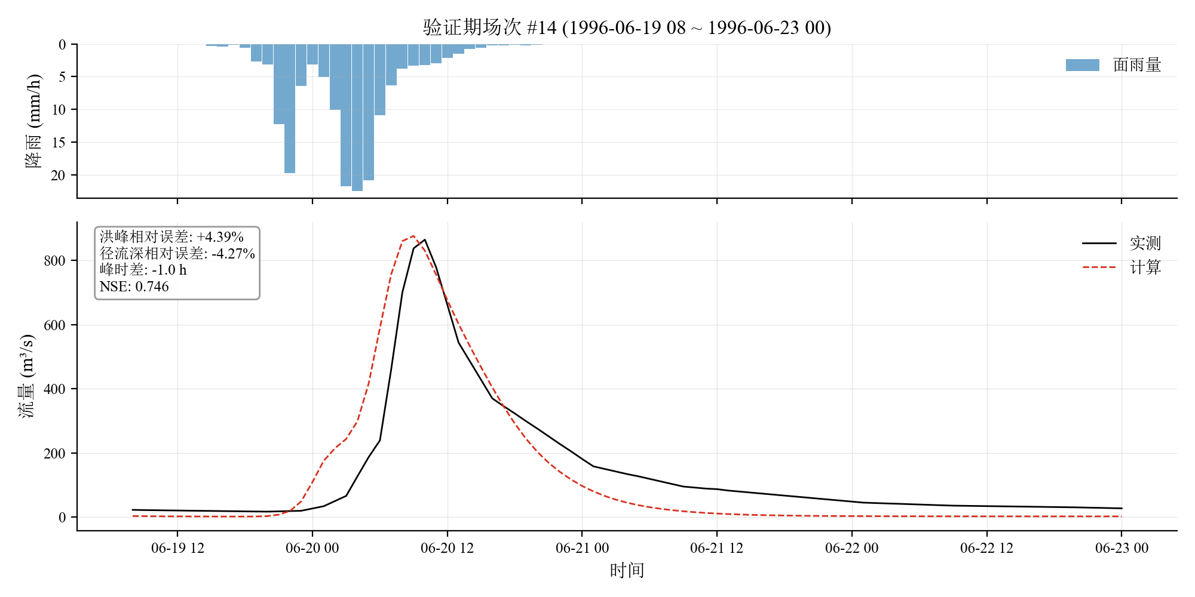
图 6.14 场次 14 (验证期) 降雨径流过程线
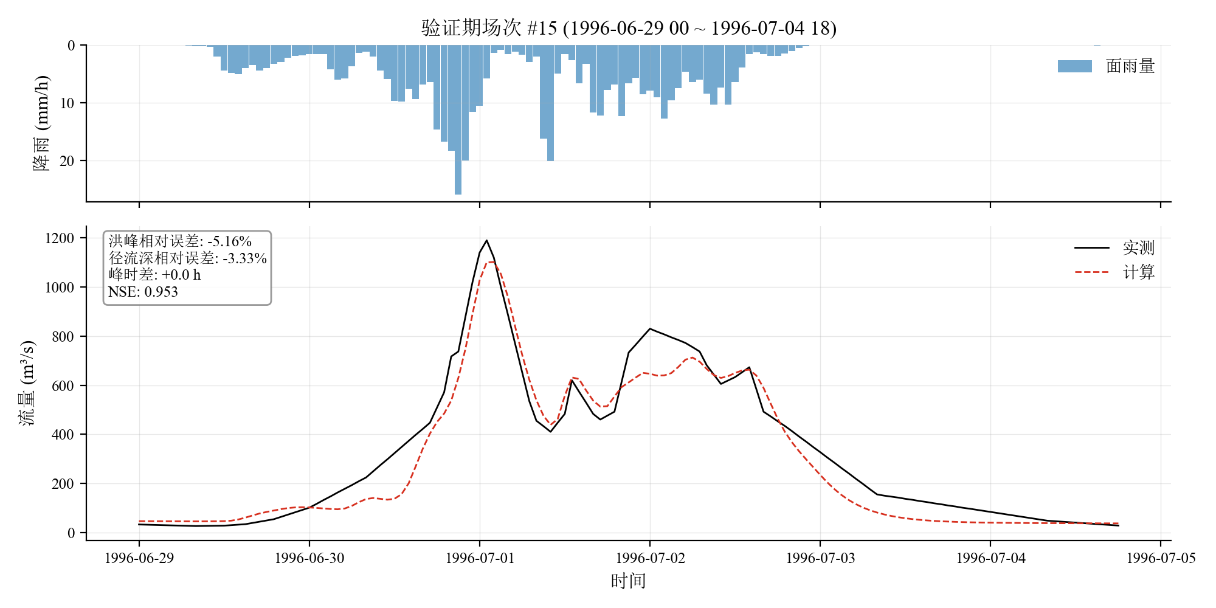
图 6.15 场次 15 (验证期) 降雨径流过程线

附录 A 核心程序代码
本附录列出实现中最关键的 5 个代码片段, 配合正文 6.x 节的描述阅读。完整源码请参见 `examples/traditional/新安江案例/` 目录下的对应文件。
A.1 XAJRunner 模型核心 (单步推进)
模型每个时步 (日模型 24h / 次洪模型 1h) 都按以下顺序推进: 产流 → 三水源退水 → Muskingum 汇流 → (可选) L 滞时。
[xaj_model.py:130-165] XAJRunner._step(): 单步推进 (产流+分水+退水+Muskingum)
1 """单步推进: 产流 → 三水源退水 → Muskingum 汇流。
2
3 Returns:
4 出口径流深 (mm/步, 已保证非负)
5 """
6 p = self.params
7 P = np.array([max(float(p_val), 0.0)])
8 E = np.array([max(float(e_val), 0.0)])
9
10 RS, RI, RG, _ = self.model.water_balance(step_hours, P, E)
11
12 rs = float(RS[0])
13 ri = float(RI[0])
14 rg = float(RG[0])
15
16 # ── 三水源退水 (线性水库) ──
17 # QI[t] = CI * QI[t-1] + (1-CI) * RI[t]
18 # QG[t] = CG * QG[t-1] + (1-CG) * RG[t]
19 # 注: CI/CG 是"消退系数", 值越大退水越慢
20 ci = float(p.CI)
21 cg = float(p.CG)
22 qi = ci * self._QI_prev + (1.0 - ci) * ri
23 qg = cg * self._QG_prev + (1.0 - cg) * rg
24 self._QI_prev = qi
25 self._QG_prev = qg
26
27 # ── 河网总入流 = 地表径流 + 退水后壤中流 + 退水后地下水 ──
28 total_inflow = np.array([max(rs + qi + qg, 0.0)])
29
30 # ── Muskingum 河道汇流 ──
31 q_out = float(np.maximum(self.routing.route(step_hours, total_inflow)[0], 0.0))
32 return self._route_with_lag(q_out) if self.apply_lag else q_out
33
34 def run(self, precip, pet, step_hours: float,
35 initial_outflow_mm: float | None = None,
36 init_soil: bool = True,
37

A.2 DE 多起点率定 + 早停 callback
核心: 用闭包变量 `seed_best` 实现 per-seed 早停, 避免跨 seed 历史污染。返回 True 触发 scipy 早停。
[xaj_calibration.py:92-122] _multi_seed_de(): DE 多起点 + per-seed 早停
1 for seed in seeds:
2 # DE 自带 callback: 每代调用一次, 接收 (xk, convergence)
3 # 用闭包变量实现 per-seed 早停 (CALIB_HISTORY 跨 seed 累积, 不能直接用)
4 de_callback = None
5 if record_callback:
6 seed_best = {"value": np.inf, "stall": 0}
7
8 def de_callback(_xk, convergence, _label=label,
9 _sb=seed_best, _pat=patience, _md=min_delta):
10 """每代结束: 记录 running best, 并在连续多代无改进时返回 True 触发早停。"""
11 if CALIB_HISTORY[_label]:
12 cur_best = min(h["score"] for h in CALIB_HISTORY[_label])
13 else:
14 cur_best = float("inf")
15 # 早停判定 (仅相对当前 seed 的 best)
16 if _sb["value"] - cur_best > _md:
17 _sb["value"] = cur_best
18 _sb["stall"] = 0
19 else:
20 _sb["stall"] += 1
21 CALIB_GEN_HISTORY[_label].append({
22 "gen": len(CALIB_GEN_HISTORY[_label]),
23 "best_score": float(cur_best),
24 "convergence": float(convergence) if convergence is not None else None,
25 "seed_stall": int(_sb["stall"]),
26 })
27 # 返回 True 触发 scipy DE 早停
28 return _sb["stall"] >= _pat
29
30 res = differential_evolution(
31 obj_func, bounds=bounds,
32

A.3 L-BFGS-B 精修
DE 收尾后用 L-BFGS-B 做局部精修, 从 DE 最优解出发, 100 步内可达到 1e-10 级精度。
[xaj_calibration.py:141-152] _final_lbfgsb_refine(): L-BFGS-B 精修
1
2 return best_x, best_fun, best_n
3
4
5 # (不再用 _DE_CURRENT_BEST, 改在 de_callback 里直接从 CALIB_HISTORY 算)
6 _DE_CURRENT_BEST: float = np.inf
7
8
9 def _get_de_current_best() -> float:
10 return _DE_CURRENT_BEST
11
12
13

A.4 次洪目标函数 (min-max + SL 250 硬约束)
**核心创新**: SL 250 越界重罚 + 最差场次 NSE 主导 + Muskingum 稳定性约束。
[xaj_calibration.py:384-432] de_obj(): SL 250 硬约束 + min-max 目标
1 # Muskingum 稳定性硬约束: 2*KE*xe <= dt <= 2*KE*(1-xe)
2 ke_v = p_dict["KE"]
3 xe_v = p_dict["xe"]
4 dt = STEP_H_EVENT
5 lo_stab = 2.0 * ke_v * xe_v
6 hi_stab = 2.0 * ke_v * (1.0 - xe_v)
7 stab_penalty = 0.0
8 if lo_stab > dt:
9 stab_penalty += (lo_stab - dt) * 10.0
10 if hi_stab < dt:
11 stab_penalty += (dt - hi_stab) * 10.0
12 if (p_dict["KI"] + p_dict["KG"]) > 0.9:
13 stab_penalty += ((p_dict["KI"] + p_dict["KG"]) - 0.9) * 20.0
14
15 _, ms = _eval_all()
16
17 # ── SL 250 硬约束 (关键!) ──
18 # 每场都必须在许可范围内; 越界施加重罚
19 sl_violation = 0.0
20 for m in ms:
21 vol_v = max(0.0, abs(m["runoff_rel_err_pct"]) - PERMIT_EVENT_VOL_PCT)
22 peak_v = max(0.0, abs(m["peak_rel_err_pct"]) - PERMIT_EVENT_PEAK_PCT)
23 lag_v = max(0.0, abs(m["peak_lag_h"]) - PERMIT_EVENT_PEAK_LAG_H)
24 # 越界惩罚: 每超 1% 加 0.5 (远大于其他项)
25 sl_violation += vol_v * 0.5 + peak_v * 0.5 + lag_v * 1.0
26 if m["nse"] < 0.0:
27 sl_violation += abs(m["nse"]) * 2.0
28
29 # ── 主目标: min-max (最差场次优先) ──
30 # 在满足硬约束前提下, 优化"最差场次 NSE"
31 worst_nse = float(np.min([m["nse"] for m in ms]))
32 mean_nse = float(np.mean([m["nse"] for m in ms]))
33 mean_vol = float(np.mean([abs(m["runoff_rel_err_pct"]) for m in ms]))
34 mean_peak = float(np.mean([abs(m["peak_rel_err_pct"]) for m in ms]))
35 mean_lag = float(np.mean([abs(m["peak_lag_h"]) for m in ms]))
36
37 # 主目标 = 最差场次 NSE (鼓励最差的先达标)
38 # 辅目标 = 平均 NSE + 各项许可内误差
39 primary = -worst_nse # 越大越好 (取负数越小越好)
40 secondary = (-mean_nse
41 + mean_vol / 100.0 * 0.15
42 + mean_peak / 100.0 * 0.15
43 + mean_lag / 6.0 * 0.05)
44
45 # 加权: 硬约束惩罚 >> 主目标 > 辅目标
46 score = (sl_violation # SL 250 越界惩罚 (绝对优先)
47 + 5.0 * primary # 最差场次
48 + 1.0 * secondary # 平均质量
49 + stab_penalty)
50

A.5 率定配置 (PARAM_BOUNDS + DE_CONFIG)
参数边界与 DE 配置集中管理, 便于调整。
[xaj_config.py:181-200] DE_CONFIG_DAILY / DE_CONFIG_EVENT (含早停参数)
1 DE_CONFIG_DAILY = {
2 "popsize": 20, # 6×3.3, Sobol 覆盖下足够
3 "maxiter": 8, # 8 代 (平坦, 不需要多代)
4 "n_seeds": 3, # 3 种子 (从 5 降, 省时间)
5 "tol": 1e-6,
6 "polish": False, # 统一最后 L-BFGS-B 精修
7 "init": "sobol",
8 "early_stop_patience": 5, # 连续 5 代无改进则停 (相对停滞 < 1e-4)
9 "early_stop_min_delta": 1e-4,
10 }
11
12 DE_CONFIG_EVENT = {
13 "popsize": 25, # 保留, 多场联合需要大种群
14 "maxiter": 15, # 从 40 砍到 15 (省 ~60%)
15 "n_seeds": 2, # 从 5 砍到 2
16 "tol": 1e-6,
17 "polish": False,
18 "init": "sobol",
19 "early_stop_patience": 5, # 连续 5 代无改进则停
20 "early_stop_min_delta": 1e-4,
21

